ПРОЕКТ

АДМИНИСТРАЦИЯ ЛЕНИНГРАДСКОЙ ОБЛАСТИ
КОМИТЕТ ПО КУЛЬТУРЕ ЛЕНИНГРАДСКОЙ ОБЛАСТИ

ПРИКАЗ

«___»____________2017 г. №_______________

г. Санкт-Петербург

Об установлении границ территории объекта культурного наследия регионального значения «Дом, где в 1926-28 г.г. жил великий советский летчик В.П. Чкалов», местонахождение: Ленинградская область, г. Гатчина, Красноармейская ул., д. 4

В соответствии со ст. ст. 3.1, 9.2, 33 Федерального закона от 25 июня 2002 года № 73-ФЗ «Об объектах культурного наследия (памятниках истории и культуры) народов Российской Федерации», ст. 4 Областного закона Ленинградской области от 25 декабря 2015 года № 140-оз «О государственной охране, сохранении, использовании и популяризации объектов культурного наследия (памятников истории и культуры) народов Российской Федерации, расположенных на территории Ленинградской области»

п р и к а з ы в а ю:

- Установить границы территории объекта культурного наследия регионального значения, поставленного на государственную охрану решением Исполнительного комитета Ленинградского областного Совета депутатов трудящихся от 04 сентября 1959 года № 20-5, «Дом, где в 1926-28 г.г. жил великий советский летчик В.П. Чкалов», расположенного по адресу: Ленинградская область, г. Гатчина, Красноармейская ул., д. 4, согласно приложению 1 к настоящему приказу.
- Отделу по осуществлению полномочий Ленинградской области в сфере объектов культурного наследия департамента государственной охраны, сохранения и использования объектов культурного наследия комитета по культуре Ленинградской области обеспечить:
внесение сведений о границах территории объекта культурного наследия регионального значения «Дом, где в 1926-28 г.г. жил великий советский летчик В.П. Чкалов», в Единый государственный реестр объектов культурного наследия (памятников истории и культуры) народов Российской Федерации;
направить в федеральный орган исполнительной власти, уполномоченный Правительством Российской Федерации на осуществление государственного кадастрового учета, государственной регистрации прав, ведение Единого государственного реестра недвижимости и предоставление сведений, содержащихся в Едином государственном реестре недвижимости, его территориальные органы, копию настоящего приказа для внесения сведений о границах территории объекта культурного наследия регионального значения «Дом, где в 1926-28 г.г. жил великий советский летчик В.П. Чкалов», расположенного по адресу: Ленинградская область, г. Гатчина, Красноармейская ул., д. 4, в Единый государственный реестр недвижимости в соответствии с Федеральным законом от 13 июля 2015 года № 218-ФЗ «О государственной регистрации недвижимости».
- Отделу взаимодействия с муниципальными образованиями, информатизации и организационной работы комитета по культуре Ленинградской области обеспечить размещение настоящего приказа на сайте комитета по культуре Ленинградской области в информационно-телекоммуникационной сети «Интернет».
- Контроль за исполнением настоящего приказа возложить на заместителя начальника департамента государственной охраны, сохранения и использования объектов культурного наследия комитета по культуре Ленинградской области.
- Настоящий приказ вступает в силу со дня его официального опубликования.

Председатель
комитета по культуре Е.В. Чайковский

Приложение 1
к приказу комитета по культуре
Ленинградской области
от «__» ________ 2017 г. № ____

План границ территории объекта культурного наследия регионального значения «Дом, где в 1926-28 г.г. жил великий советский летчик В.П. Чкалов», местонахождение: Ленинградская область, г. Гатчина, Красноармейская ул., д. 4

- Схема границ территории объекта культурного наследия
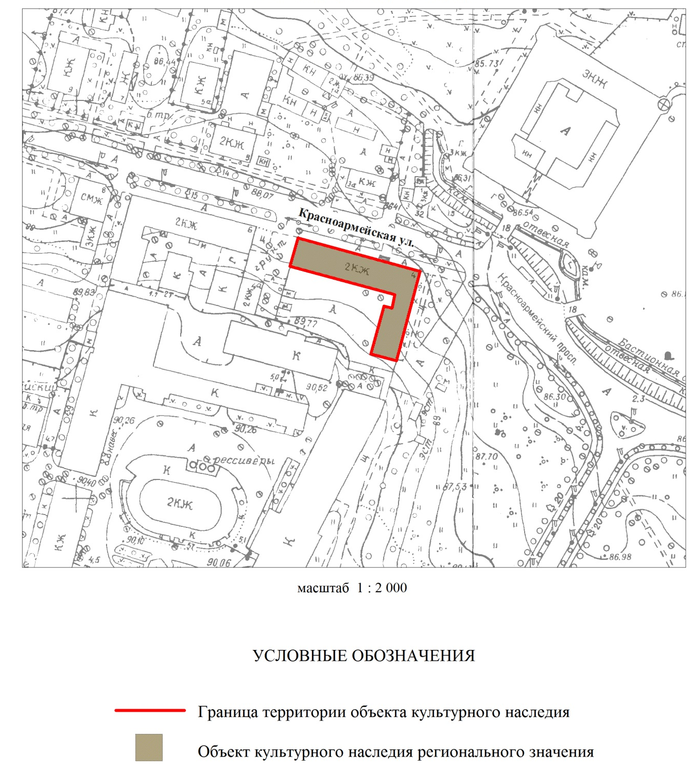

- Описание границ территории объекта культурного наследия

Границы территории объекта культурного наследия «Дом, где в 1926-28 г.г. жил великий советский летчик В.П. Чкалов» от точки 1 до точки 8 проходит по фундаменту здания.

- План поворотных точек границ территории объекта культурного наследия

- Координаты поворотных точек границ территории объекта культурного наследия

Номер поворотной точки | Координаты поворотных точек в МСК (метры)
 | Х |  | Y
1 |  | 2 |  | 3
1 |  | 52717,29 |  | 101907,83
2 |  | 52731,51 |  | 101911,84
3 |  | 52714,74 |  | 101973,11
4 |  | 52669,91 |  | 101961,26
5 |  | 52673,19 |  | 101948,49
6 |  | 52697,24 |  | 101955,06
7 |  | 52696,33 |  | 101959,07
8 |  | 52703,08 |  | 101960,53

Подготовлено:
Главный специалист отдела по осуществлению полномочий Ленинградской области в сфере объектов культурного наследия департамента государственной охраны, сохранения и использования объектов культурного наследия комитета по культуре Ленинградской области

_________________А.Е. Смирновой

Согласовано:
Начальник департамента государственной охраны, сохранения и использования объектов культурного наследия комитета по культуре Ленинградской области

__________________А.Н. Карлов

Заместитель начальника департамента государственной охраны, сохранения и использования объектов культурного наследия комитета по культуре Ленинградской области

__________________ Г.Е. Лазарева

Начальник отдела по осуществлению полномочий Ленинградской области в сфере объектов культурного наследия департамента государственной охраны, сохранения и использования объектов культурного наследия комитета по культуре Ленинградской области

_____________________ С.А. Волкова

Начальник сектора правового обеспечения департамента государственной охраны, сохранения и использования объектов культурного наследия комитета по культуре Ленинградской области
_____________________О.А. Лавриненко
Ознакомлен:
Заместитель начальника департамента государственной охраны, сохранения и использования объектов культурного наследия комитета по культуре Ленинградской области

__________________ Г.Е. Лазарева

Начальник отдела по осуществлению полномочий Ленинградской области в сфере объектов культурного наследия департамента государственной охраны, сохранения и использования объектов культурного наследия комитета по культуре Ленинградской области

__________________С.А. Волкова

Начальник отдела взаимодействия с муниципальными образованиями, информатизации и организационной работы комитета по культуре Ленинградской области

__________________Т.П. Павлова

Главный специалист отдела по осуществлению полномочий Ленинградской области в сфере объектов культурного наследия департамента государственной охраны, сохранения и использования объектов культурного наследия комитета по культуре Ленинградской области

_________________А.Е. Смирнова

